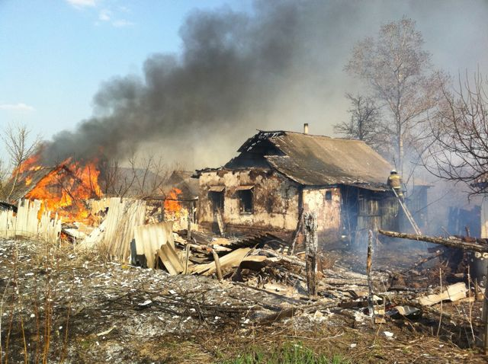Не так много осталось времени до установления теплой сухой погоды. Как показывает практика прошлых лет, в это время резко увеличивается количество пожаров, связанных с возгоранием сухой травы, мусора на улицах городов, в сельских населенных пунктах, в лесных, парковых зонах, на сельхозугодиях, на приусадебных участках.
Нередко это приводит к тяжелым последствиям. Огонь перекидывается на лесные массивы, хозяйственные постройки, жилые и нежилые строения. Кроме того, с пожарами в атмосферу выбрасывается огромное количество дыма, содержащего такие опасные загрязнители, как углекислый газ, угарный газ, окись азота. От задымления страдают жители, как городов, так и сельских населенных пунктов. Помимо этого на тушение подобных пожаров тратятся огромные денежные средства.
Так кто же виноват в возникновении этих пожаров? В ряде таких пожаров виноваты курильщики. Непотушенная спичка или окурок, брошенные в сухую траву, в считанные секунды превращаются в «горящий ковер». Много хлопот работникам противопожарной службы в этот период доставляют детские шалости с огнем. Дети не осознают, сколько бед и несчастий может принести травяной пожар. А ведь площади таких возгораний могут достигать десятков тысяч квадратных метров. А если на пути огня встанет забор, сарай или даже дом, то пострадают и они.
Еще одной «пожароопасной категорией» населения в такой период становятся садоводы и жители частного сектора. Ежегодно, колоссальный ущерб природе наносит сжигание сухой травы и листвы на земельных угодьях и садовых участках, непосредственно примыкающих к лесопарковой зоне.
С приходом весны масса людей устремляется на природу. В этих случаях наиболее частая причина бедствий – не затушенные костры, брошенные окурки, спички. А ведь в теплую сухую погоду искры достаточно, чтобы вспыхнул огонь, особенно в хвойном лесу.
В связи с этим, отдел надзорной деятельности по городу Курчатову, Курчатовскому и Октябрьскому районам Управления надзорной деятельности и профилактической работы Главного управления МЧС России по Курской области Настоятельно рекомендует соблюдать ряд простых, но очень важных правил, .
Нельзя бросать окурки и спички на землю, для этого есть специально оборудованные урны. Необходимо следить за тем, чем заняты дети, пресекать любые шалости с огнем. На территории частного жилого сектора, дачных садоводческих поселков на случай пожара, необходимо иметь запасы воды для целей пожаротушения, а также определить порядок и способы вызова пожарной охраны.
Согласно правилам противопожарного режима в Российской Федерации для населенных пунктов, расположенных в лесных массивах, органами местного самоуправления должны быть разработаны и выполнены мероприятия, исключающие возможность переброса огня на здания и сооружения при лесных и торфяных пожарах.
Все сельские населенные пункты, дачные и садоводческие поселки должны иметь средства звуковой сигнализации для оповещения людей на случай пожара и иметь запасы воды для целей пожаротушения, а также должен быть определен порядок вызова пожарной охраны. Рекомендуется у каждого жилого строения устанавливать емкость (бочку) с водой или иметь огнетушитель.
В весенний период в условиях устойчивой сухой и ветреной погоды по решению органов исполнительной власти и местного самоуправления разведение костров, проведение пожароопасных работ на определенных участках, топка печей и т.д. может временно приостанавливаться. В этот период необходимо организовывать патрулирование населенных пунктов силами местного населения и членов добровольных пожарных формирований, имеющих первичные средства пожаротушения. Также необходимо подготовить имеющуюся водовозную и землеройную технику, провести соответствующую разъяснительную работу с населением о мерах пожарной безопасности и действиях в случае возникновения пожара. В помощь членам ДПД организовывать дежурство граждан и работников предприятий, расположенных в населенном пункте. Населенные пункты и отдельно расположенные объекты должны быть обеспечены исправной телефонной или радиосвязью для сообщения о пожаре в пожарную охрану.
Не забывайте о том, что за нарушение Правил пожарной безопасности законодательством Российской Федерации предусмотрена административная, и уголовная ответственность.
Сотрудники ОНД и ПР по городу Курчатову, Курчатовскому и Октябрьскому районам надеются, что совместными усилиями всех заинтересованных служб и ведомств, а также населения, в этом году удастся не допустить чрезвычайных ситуаций в весенне-летний пожароопасный период.

ОНД и ПР по г. Курчатову, Курчатовскому и Октябрьскому районам УНД и ПР ГУ МЧС России по Курской области

